（点击上方公众号，可快速关注）

Source insight扩展宏使用

最近接触的一个公司好友，从华为出来，在华为工作了有10多年，从事的是嵌入式相关的工作，再细分下来就是芯片的加速算法，跟这个大牛讨论后知道自己以前的学习是多肤浅，而这个《source insight扩展宏使用》用到的是一个quicker.em 也是华为内部人员发现写的。现在推荐给大家，希望大家都能在字符跳动中符合一些规律。

好了下面简单介绍这个工具

1. Source insight 和插件下载

<https://pan.baidu.com/s/1d4iNZd2RBvASHnwTN23UsA>

1. 安装

打开source insight

打开project->open Project->Base （打开这个base工程）

打开project->Add and Remove Project Files->添加quicker.em到base工程中

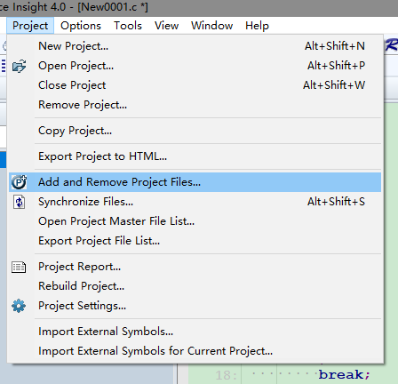

1. 指定快捷键

打开source insight的菜单option->key assignments，在commands中选择Macro:AutoExpand，然后点击assign new key设置快捷键，快捷键设置后再keystrokes中会显现，我选择ctrl+enter作为快捷键。

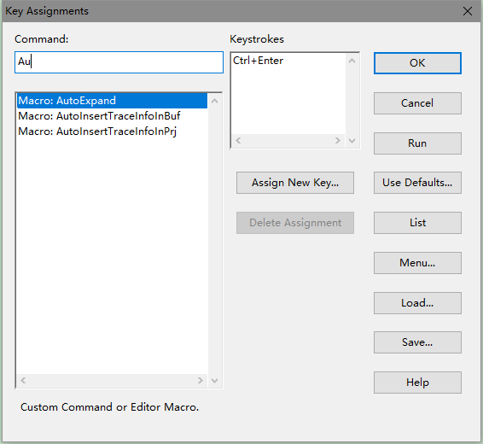

1. 使用宏

在空白处输入help然后按下ctrl+enter

这时候会显示支持的宏命令

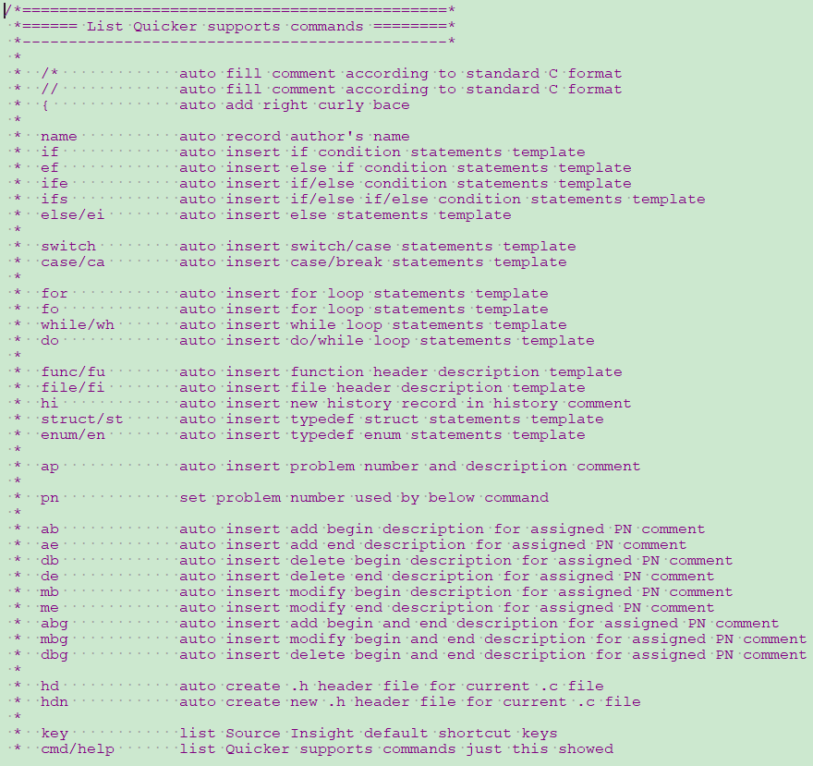

写代码如果没有注释的话，那是非常非常非常让人不可接受的，一个好的注释，好的函数名，好的变量，好的代码框架，也是让人非常爽的

所以我经常用到一个变量mb me modify begin ,modify end



比如我在写一个函数的时候我输入func 然后按下ctrl+enter

首先提示我输入函数名

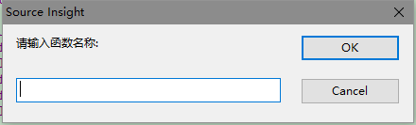

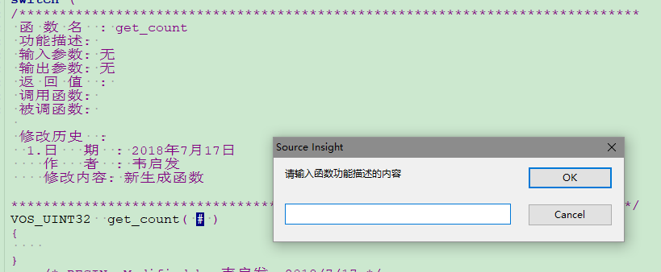

看到这里之后是不是觉得很爽了

